ANEXO I
A Gestão Democrática como princípio, prevista na Constituição Federal de 1988, na Lei de Diretrizes e Bases da Educação Nacional de 1996, no Plano Nacional de Educação de 2014 e Plano Estadual da Educação de 2016, tem como fundamento que a educação é um processo participativo e democrático de toda a comunidade escolar e que demanda ações em ambiente interno e externo que transponha os muros das escolas.
É preciso considerar que a organização educacional participativa e democrática é aquela em que a comunidade escolar está coletivamente compromissada com o protagonismo e com o processo autônomo e responsável de ensino e de aprendizagem, fundamentados nos princípios e diretrizes da Política Pública Educacional da legislação em vigor, eixos que devem nortear a Proposta Pedagógica da Escola.

- Sensibilização
Um dos desafios apresentados ao Conselho de Escola é a construção efetiva de como lidar com as diversidades entre os envolvidos, a fim de se garantir espaço para que cada segmento possa expressar-se sobre os interesses dos estudantes e da unidade escolar.
É imprescindível sensibilizar os docentes, funcionários, pais/responsáveis e alunos para que se apropriem e participem ativamente da gestão democrática da Escola.

- Mobilização
Cabe ao Diretor de Escola promover escuta atenta e respeitosa divulgando através dos vários canais de comunicação disponíveis, com oferta de espaços para a concretização dos debates, opiniões e ideias da comunidade escolar.

- Participação
É de vital importância que a Unidade Escolar constitua uma Comissão para Composição do novo Conselho de Escola promovendo assembleias, com o objetivo de que cada segmento escolha os representantes entre seus pares.
Além dos representantes, cada segmento indicará também 2 (dois) suplentes, que têm como função substituir os membros em suas possíveis ausências e impedimentos.
- Processo de Composição do Conselho de Escola
O Edital para abertura do Processo de Composição do novo Conselho de Escola, expedido pelo Diretor da Unidade Escolar com no mínimo 72 (setenta e duas) horas de antecedência, devendo ser amplamente divulgado.

- Composição
Para o pleno funcionamento do Conselho de Escola devemos observar com critério a paridade na composição:
50% de membros da comunidade (alunos e pais/responsáveis)
50% de membros da Unidade Escolar (docentes e funcionários)
Conforme os termos da LC 444/85, o Diretor de Escola, Presidente nato do Conselho de Escola, deverá presidir o Processo de Composição do Conselho de Escola com no mínimo 20 (vinte) e máximo de 40 (quarenta) membros (exceto o Diretor de Escola que é o seu Presidente nato).
O número de membros que compõem o Conselho de Escola é definido proporcionalmente ao número de classes do estabelecimento de ensino, obedecendo a seguinte proporcionalidade:
- 40% de docentes;
- 5% de especialistas de educação - Vice-diretor de escola, Professores Coordenadores (PC) que exercem essa função podem compor esse seguimento.
- 5% de funcionários;
- 25% de Pais/Responsáveis;
- 25% de alunos;
Conforme caput do artigo 95 da LC 444/85 o Processo de Composição do Conselho de Escola deverá ocorrer durante o primeiro mês letivo, para possibilitar que o Conselho de Escola participe efetivamente de todas as decisões do ano letivo da Unidade Escolar.
Por meio de suas funções deliberativa, consultiva, pedagógica, mobilizadora e fiscalizadora, o Conselho de Escola contribuirá com a Gestão Escolar para a melhoria dos resultados e na qualidade do processo educacional.

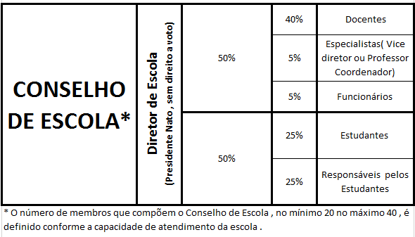

- Posse
A posse dos conselheiros para a nova vigência do Conselho de Escola deverá ser registrada em Ata com a assinatura de todos os membros eleitos e encaminhada uma cópia para a Diretoria Regional de Ensino aos cuidados do Supervisor de Ensino da Unidade Escolar.

Considerações finais
- Sugere–se que anualmente parte do Conselho de Escola seja composto por novos membros da comunidade escolar, ampliando-se assim o olhar diversificado para a realidade da escola.
- Importante ressaltar aos candidatos a conselheiros que o Conselho de Escola deverá reunir-se ordinariamente 2 (duas) vezes por semestre e extraordinariamente, a qualquer tempo, por convocação do Diretor da Escola ou por proposta de, no mínimo, 1/3 (um terço) de seus membros.
- O Conselho de Escola em parceria com a Direção da Escola e com o Grêmio Estudantil favorece a construção consciente da cidadania e a melhoria do ensino e da aprendizagem.
- As Atas referentes as deliberações do Conselho de Escola deverão ser tornadas públicas para toda a comunidade escolar e serem inseridas no Sistema de Gestão de Conselho de Escola - SGCE na plataforma Secretaria Escolar Digita –SED.
- O SGCE como uma ferramenta da gestão deve armazenar registros fidedignos do livro próprio do Conselho de Escola.
- A participação qualificada dos membros do Conselho de Escola estimula o protagonismo na lógica da gestão democrática, o que prescinde de formação e informação continuadas a respeito dos assuntos a serem abordados.

Embora a Composição do Conselho de Escola seja obrigatória para todas as escolas da rede pública estadual paulista, como previsto na LC 444/85, as datas aqui propostas são sugestivas, com exceção do início e do encerramento do processo. A escola tem autonomia para realizar esse processo durante o primeiro mês letivo, de acordo com sua demanda.
A Ata de posse da nova equipe colegiada deverá ser inserida no Sistema de Gestão de Conselhos de Escola – SGCE na Secretaria Escolar Digital – SED, a partir de 04/03/2022, e encaminhada à Diretoria Regional de Ensino aos cuidados do Supervisor de Ensino responsável pela Escola.
Para maiores esclarecimentos, quanto ao processo de Composição do Conselho de Escola e demais orientações, procure o(s) articulador(es) do Conselho de Escola em sua Diretoria de Ensino.

Calendário para o Processo de Composição dos Conselhos de Escola
Fevereiro /2022
Calendário para o Processo de Composição dos Conselhos de Escola 2022
Responsáveis pela Ação | Ação Proposta | Início | Término
Equipe Gestora | - Organizar a Comissão para Composição do Conselho de Escola | 1º dia letivo 02/02/2002 | 5º dia letivo 08/02/2022
Equipe Gestora | - Organizar a Assembleia Geral da Escola para conhecimento e adoção do Estatuto do Conselho de Escola (com registro em ata) | 1º dia letivo 02/02/2002 | 5º dia letivo 08/02/2022
Comissão para Composição do Conselho de Escola | - Organizar e incentivar a participação de todos os segmentos que compõem a comunidade escolar para a Composição do Conselho de Escola.  - Docentes  - Funcionários  - Alunos  - Pais/Responsáveis  - Especialistas | 6º dia letivo  09/02/2022 | 10º dia letivo 15/02/2022
Equipe Gestora e Comissão para Composição do Conselho de Escola | - Assembleias com os diferentes segmentos que escolherão seus representantes para compor o Conselho de Escola.  - Posse dos representantes de cada segmento e registro de Ata em livro próprio com as respectivas assinaturas. | 11º dia letivo 16/02/2022 | 18º dia letivo 25/02/2021*  *último dia letivo do mês de fevereiro

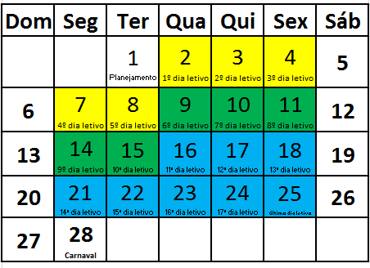

02 a 08/02/2022 - Equipe Gestora: Organizar a Comissão para Composição do Conselho de Escola e a Assembleia Geral da Escola.
09 a 15/02/2022 -Comissão para Composição do Conselho de Escola: Organizar e mobilizar a composição do Conselho de Escola por todos os segmentos que compõem a comunidade escolar para a Composição do Conselho de Escola: docentes, funcionários, especialistas (vice-diretor, professor coordenador), estudantes, pais/responsáveis.
16 a 25/02/2022 - Equipe Gestora e Comissão para Composição do Conselho de Escola: Assembleias com os diferentes segmentos para escolha dos representantes para composição do Conselho de Escola; posse dos representantes de cada segmento e registro em Ata no livro próprio com as respectivas assinaturas para conhecimento.
Observação
A 1ª reunião ordinária do Conselho de Escola deverá ocorrer no mês de março para elaboração e aprovação do Estatuto do Conselho de Escola (com registro em Ata)
SGCE: Inserção da nova Composição do Conselho de Escola/2022 a partir de 04/03/2022 para vigência de 04/03/2022 a 03/03/2023.
A partir de 04/03/2022: Inserção do agendamento das reuniões ordinárias e extraordinárias, Plano de Ação e Projetos e Ata de Assembleia de Composição do Conselho de Escola.

